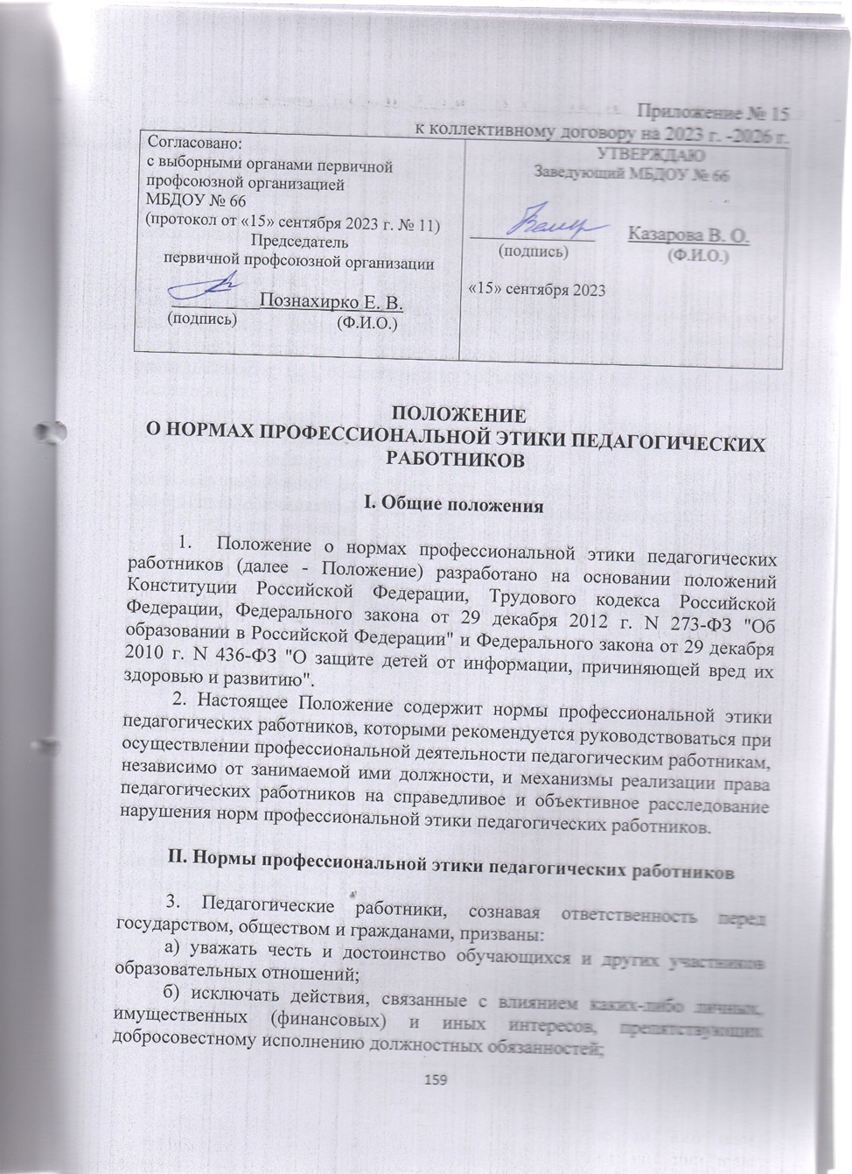

в) проявлять доброжелательность, вежливость, тактичность и внимательность к обучающимся, их родителям (законным представителям) и коллегам;
г) проявлять терпимость и уважение к обычаям и традициям народов Российской Федерации и других государств, учитывать культурные и иные особенности различных социальных групп, способствовать межнациональному и межрелигиозному взаимодействию между обучающимися;
д) соблюдать при выполнении профессиональных обязанностей равенство прав и свобод человека и гражданина, независимо от пола, расы, национальности, языка, происхождения, имущественного и должностного положения, места жительства, отношения к религии, убеждений, принадлежности к общественным объединениям, а также других обстоятельств;
е) придерживаться внешнего вида, соответствующего задачам реализуемой образовательной программы;
ж) воздерживаться от размещения в информационно-телекоммуникационной сети "Интернет", в местах, доступных для детей, информации, причиняющий вред здоровью и (или) развитию детей;
з) избегать ситуаций, способных нанести вред чести, достоинству и деловой репутации педагогического работника и (или) организации, осуществляющей образовательную деятельность.
Педагогическим работникам рекомендуется воздерживаться от размещения в информационно-телекоммуникационной сети "Интернет", в местах, доступных для детей, информации, причиняющей вред здоровью и (или) развитию детей, и к ним относятся информация, запрещенная для распространения среди детей:
- побуждающая детей к совершению действий, представляющих угрозу их жизни и (или) здоровью, в том числе к причинению вреда своему здоровью, самоубийству, либо жизни и (или) здоровью иных лиц, либо направленная на склонение или иное вовлечение детей в совершение таких действий;
- способная вызвать у детей желание употребить наркотические средства, психотропные и (или) одурманивающие вещества, табачные изделия, никотинсодержащую продукцию, алкогольную и спиртосодержащую продукцию, принять участие в азартных играх, заниматься проституцией, бродяжничеством или попрошайничеством;
- обосновывающая или оправдывающая допустимость насилия и (или) жестокости либо побуждающая осуществлять насильственные действия по отношению к людям или животным,
- содержащая изображение или описание сексуального насилия;
- отрицающая семейные ценности и формирующая неуважение к родителям и (или) другим членам семьи;
- пропагандирующая либо демонстрирующая нетрадиционные сексуальные отношения и (или) предпочтения;
- пропагандирующая педофилию;
- способная вызвать у детей желание сменить пол;
- оправдывающая противоправное поведение;
- содержащая нецензурную брань;
- содержащая информацию порнографического характера;
- содержащаяся в информационной продукции, произведенной иностранным агентом.
К информации, распространение которой среди детей определенных возрастных категорий ограничено, относится информация:
- представляемая в виде изображения или описания жестокости, физического и (или) психического насилия (за исключением сексуального насилия), преступления или иного антиобщественного действия;
- вызывающая у детей страх, ужас или панику, в том числе представляемая в виде изображения или описания в унижающей человеческое достоинство форме ненасильственной смерти, заболевания, самоубийства, несчастного случая, аварии или катастрофы и (или) их последствий;
- представляемая в виде изображения или описания половых отношений между мужчиной и женщиной;
- содержащая бранные слова и выражения, не относящиеся к нецензурной брани.

III. Реализация права педагогических работников
на справедливое и объективное расследование нарушения норм
профессиональной этики педагогических работников

3.1. Образовательная организация стремится обеспечить защиту чести,
достоинства и деловой репутации педагогических работников, а также справедливое и объективное расследование нарушения норм профессиональной этики педагогических работников.
3.2. Случаи нарушения норм профессиональной этики педагогических работников, установленных разделом II настоящего Положения, рассматриваются комиссией по урегулированию споров между участниками образовательных отношений, создаваемой в организации, осуществляющей образовательную деятельность, в соответствии с частью 2 статьи 45 Федерального закона от 29 декабря 2012 г. N 273-ФЗ "Об образовании в Российской Федерации".
Порядок рассмотрения индивидуальных трудовых споров в комиссиях по трудовым спорам регулируется в порядке, установленном главой 60 Трудового кодекса Российской Федерации, порядок рассмотрения индивидуальных трудовых споров в судах - гражданским процессуальным законодательством Российской Федерации.
3.3. Педагогический работник, претендующий на справедливое и объективное расследование нарушения норм профессиональной этики, вправе обратиться в комиссию по урегулированию споров между участниками образовательных отношений.
3.4. В целях реализации права педагогических работников на справедливое и объективное расследование нарушения норм профессиональной этики педагогических работников в состав комиссии по урегулированию споров между участниками образовательных отношений в обязательном порядке включается представитель выборного органа соответствующей первичной профсоюзной организации (при наличии такого
органа).
3.5. В случае несогласия педагогического работника с решением комиссии по урегулированию споров между участниками образовательных отношений, невыполнения решения комиссии по урегулированию споров между участниками образовательных отношений, несоответствия решения комиссии по урегулированию споров между участниками образовательных отношений законодательству Российской Федерации или нежелания педагогического работника по каким-либо причинам обращаться в комиссию по урегулированию споров между участниками образовательных отношений он имеет право обратиться в суд.

